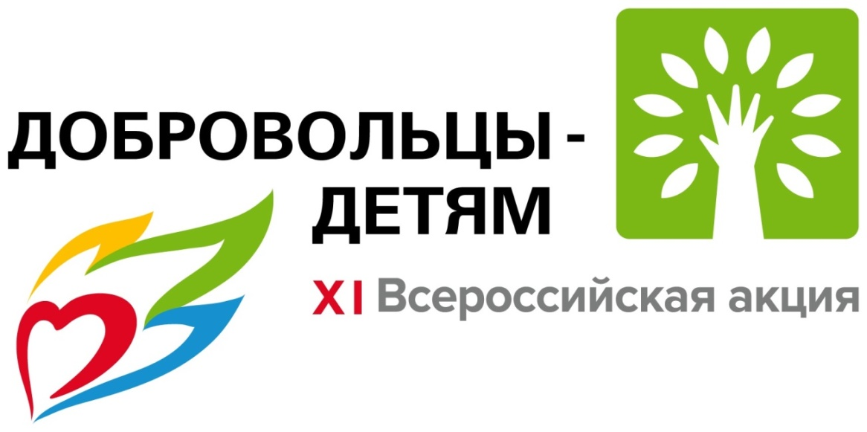
ЛИДЕРЫ АКЦИИ
- Номинация «Дети – детям» – помощь сверстникам, находящимся
в трудной жизненной ситуации:

- Волонтерский отряд «Импульс» муниципального образовательного учреждения «Средняя общеобразовательная школа № 6 села Архангельского Буденновского района», Ставропольский край

- Государственное бюджетное образовательное учреждение
г. Севастополя «Средняя общеобразовательная школа № 37 имени Героя Советского Союза Неустроева С.А.»

- Государственное бюджетное учреждение Саратовской области «Центр социальной помощи семье и детям г. Саратова»

- Государственное казенное учреждение Республики Саха (Якутия) «Алданский социально-реабилитационный центр для несовершеннолетних»

- Детское добровольческое объединение «Детский орден милосердия» муниципального бюджетного образовательного учреждения дополнительного образования «Дом детского творчества», г. Тарко-Сале Пуровского района, Ямало-Ненецкий автономный округ

- Добровольческое объединение «Волонтер» государственного автономного учреждения социального обслуживания «Комплексный центр социального обслуживания населения «Шафкатъ» Министерства труда, занятости и социальной защиты Республики Татарстан в Сармановском муниципальном районе

- Муниципальное бюджетное образовательное учреждение «Первомайская средняя общеобразовательная школа», Тамбовская область

- Муниципальное бюджетное учреждение «Центр «Молодежный» Кировского района г. Новосибирска

- Муниципальное автономное учреждение Тюменского муниципального района Молодежный центр «Поколение»

- Областное автономное учреждение социального обслуживания «Маловишерский комплексный центр социального обслуживания населения»

- Северо-Осетинское региональное отделение «Российское движение школьников»

- Номинация «Забота в каждый дом» – помощь семьям с детьми
в сложных жизненных обстоятельствах:

- Автономная некоммерческая организация содействия развитию добровольчества «Добрыня», Тюменская область

- Бюджетное учреждение социального обслуживания населения Вологодской области «Комплексный центр социального обслуживания населения Грязовецкого района»

- Владимирская областная общественная организация
по пропаганде здорового образа жизни и профилактике зависимостей «Здоровое поколение»

- Благотворительный фонд «Дорога к дому», Вологодская область

- Государственное автономное учреждение социального обслуживания Свердловской области «Комплексный центр социального обслуживания населения Пригородного района»

- Государственное казенное учреждение Республики Саха (Якутия) «Таттинский социально-реабилитационный центр для несовершеннолетних»

- Краевая Благотворительная общественная организация «Помощь детям Забайкалья», Забайкальский край

- Приморская региональная общественная организация содействия
в решении социальных проблем семьи и человека «Дыхание жизни»
г. Артем

- Номинация «Мы с Вами» – помощь одиноким пожилым людям, ветеранам:

- Государственное автономное учреждение Саратовской области «Комплексный центр социального обслуживания населения Хвалынского района»

- Государственное бюджетное профессиональное образовательное учреждение «Свердловский областной медицинский колледж»

- Государственное казенное учреждение Самарской области «Тольяттинский социальный приют для детей и подростков «Дельфин»

- Пермское региональное отделение Молодежной общероссийской общественной организации «Российские студенческие отряды»

- Номинация «Школа добра» – вовлечение детей-сирот, детей, оставшихся без попечения родителей, детей с инвалидностью, детей, состоящих на различных видах профилактического учета, в добровольческую деятельность:

- Бюджетное учреждение социального обслуживания Вологодской области «Череповецкий центр помощи детям, оставшимся без попечения родителей, «Наши дети»

- Государственное казенное специализированное учреждение социального обслуживания «Камышинский социально-реабилитационный центр для несовершеннолетних», Волгоградская область

- Государственное областное автономное учреждение социального обслуживания населения «Кандалакшский комплексный центр социального обслуживания населения», Мурманская область

- Государственное казенное учреждение Республики Саха (Якутия) «Ленский социально-реабилитационный центр для несовершеннолетних»

- Государственное казенное учреждение социального обслуживания Московской области «Семья и дом»

- Добровольческая организация «Волонтерский корпус Дальнереченского городского округа» (г. Дальнереченск), Приморский край

- Ленинградское областное государственное автономное учреждение «Бокситогорский комплексный центр социального обслуживания населения»

- Мильковская районная общественная организация «Содружество поколений Камчатки», Камчатский край

- Муниципальное автономное учреждение дополнительного образования «Центр творчества», Ивановская область

- Новосибирская городская общественная организация инвалидов «САВА»

- Номинация «Расширяя границы» – использование Интернет-ресурсов для развития детского добровольчества:

- Государственное учреждение здравоохранения «Тульский областной центр медицинской профилактики и реабилитации им. Я.С. Стечкина»

- Муниципальное бюджетное учреждение «Молодежный центр «Зодиак» Ленинского района г. Новосибирска, структурное подразделение «Юность»

- Областное государственное бюджетное учреждение «Реабилитационный центр для детей и подростков
с ограниченными возможностями имени В.З. Гетманского», Белгородская область

- Ресурсный Центр развития добровольчества профессиональных образовательных организаций Тамбовской области

